附頁二
數字卡（供活動三用）

0 | 0 | 0.45 | 0.45
0.63 | 0.63 | 1.46 | 1.46
1.75 | 1.75 | 1.9 | 1.9
2 | 2 | 2.01 | 2.01
2.1 | 2.1 | 2.13 | 2.13
3.0 | 3.0 | 3.05 | 3.05
3.43 | 3.43 | 3.5 | 3.5
4.17 | 4.17 | 4.38 | 4.38
5 | 5 | 3.40 | 3.40
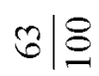 | $$\frac{\text{63}}{\text{100}}$$ | 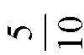 | $$\frac{5}{\text{10}}$$
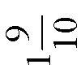 | $$1\frac{9}{\text{10}}$$ | 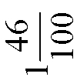 | $1\frac{\text{46}}{\text{100}}$
皇牌卡
皇牌卡 |  | 皇牌卡
皇牌卡 |  | 皇牌卡

